Правила поведінки під час повітряної тривоги для учнів !
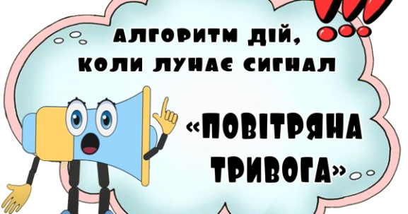
- Зберігай спокій! Не панікуй!
- Уважно слухай вказівки вчителя.
- Візьми необхідні речі. Шикуйся!
- Спокійно прямуй з класом до укриття.

ПРАВИЛА ПОВЕДІНКИ В УКРИТТІ !
- Займи своє місце. Не панікуй!
- Виконай вказівки вчителя.
- Дотримуйся порядку.
- Не кричи, не сміти та не бігай !

Правил багато, на все це зважай.
Найголовніше – усіх поважай!

